Муниципальное бюджетное дошкольное образовательное учреждение
детский сад №36 пос. Молодежного

Проектная работа
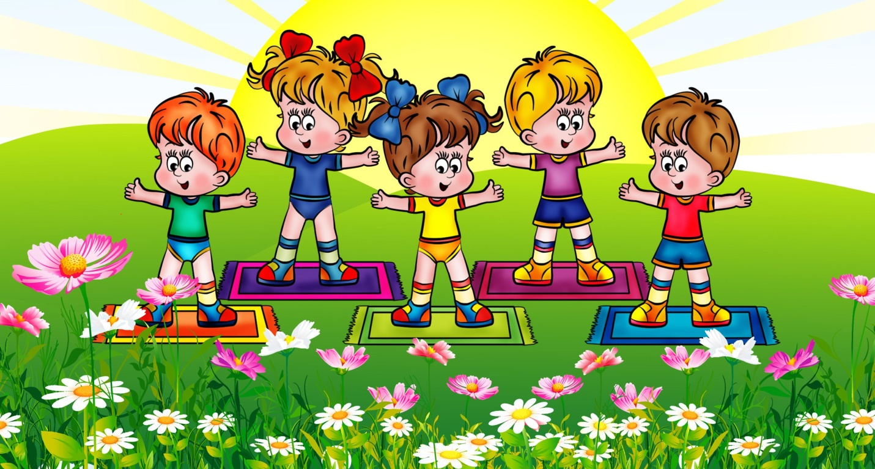
на тему:
«Дошколята и здоровье»

Выполнила:
Воспитатель МБДОУ Д/С 36
Котова Анна Михайловна
Проект выполнен для подготовительной группы

2023г.
Содержание:
I.Введение
1. Теоретическая часть.
1.1. Здоровье – дороже богатства. Описание инновационного проекта.
1.2. Основные правила и аспекты здорового образа жизни.
2. Практическая часть.
2.1 Проведение «веселых стартов» на занятиях физкультуры.
2.2 Ознакомление детей с темой «ЗОЖ» в домашних условиях вместе с родителями.
2.3 Дыхательная гимнастика А.Н. Стрельниковой
2.4 Технология воздействия цветом Н.М. Погосовой
2.5 Программа А.И. Бурениной «Ритмическая мозаика»
2.6 Элементы самомассажа
2.7 Ароматерапия
2.8 Обтирание сухой варежкой
II.Заключение.
III.Список литературы.

I.Введение
Что же это такое – Здоровый Образ Жизни (ЗОЖ)?
Здоровый образ жизни — образ жизни человека, направленный на профилактику болезней и укрепление здоровья; система разумного поведения человека, которая обеспечивает человеку физическое, душевное, социальное благополучие и активное долголетие
Или более понятным для детей языком:
Здоровый образ жизни - это действия, нацеленные на укрепление здоровья.
Чтобы быть здоровым, нужно не пренебрегать правилами личной гигиены и режимом дня, правильно питаться и заниматься спортом.
Здоровье – ни с чем несравнимая ценность. Каждому человеку присуще желание быть сильным и здоровым. Ученые считают, что если принять условно уровень здоровья за 100%, то на 20% он зависит от наследственных факторов, 20% - от действия окружающей среды, 10% - от деятельности системы здравоохранения, а остальные 50% - зависят от самого человека, от того образа жизни, который он ведет. А поскольку именно в раннем детстве, дошкольном и школьном возрасте формируется здоровье человека, то ясна роль детского сада в этом вопросе.
Моя проектная работа посвящена тому, как современный ребёнок должен оценивать свое здоровье и в обязательном порядке придерживаться правил ЗОЖ.
Аннотация проектной работы:

Данная исследовательская работы была создана с намерением изменить существующее отношение к своему здоровью. Проект направлен на укрепление здоровья детей. Проект углубляет у ребят основные сведения о здоровом образе жизни, о факторах, влияющих на здоровье.

Цель проектной работы:

- формирование у детей дошкольного возраста потребности в здоровом образе жизни, понимания изначальности и необходимости здоровья, обучение способам его сохранения и укрепления

Задачи проектной работы:
-воспитание у дошкольников навыков ценностного отношения к своему здоровью, его сохранению и укреплению через использование современных здоровьесберегающих технологий;
- создание благоприятных условий для формирования у ребят ценностного отношения к ЗОЖ, как к одному из главных путей в достижении успеха;
-воспитание активной жизненной позиции, ответственное отношение к своему здоровью;
- сохранение и укрепление физического здоровья детей;
- побудить ребят соблюдать правила здорового образа жизни;

Ожидаемый результат:
- снижение показателей уровня заболеваемости среди детей дошкольного образа.

1.Теоретическая часть
1.1. Здоровье – дороже богатства
Каждый человек мечтает быть здоровым, сильным, богатым, счастливым. Но все эти понятия связаны с жизненными ситуациями. Чтобы иметь всё это, владеть ими не каждому суждено. Для того, чтобы всё это было, нужна определённая цель, старательность. Все люди, наверное, задумывались над вопросом: «Что такое здоровье?»
Здоровье – это главнейшее богатство, с чем личность может гордиться. Ведь здоровье – это главная ценность жизни. Оно занимает самую высокую ступень в жизни потребностей человека. Здоровье – один из важнейших компонентов человеческого счастья и одно из ведущих условий успешного развития. А по определению специалистов Всемирной организации здравоохранения, здоровье – это состояние полного физического, духовного и социального благополучия, а не только отсутствие болезни и физических дефектов. В толковом словаре И.С.Ожегова даётся следующее определение: здоровье – это правильная, нормальная деятельность организма.
В обществе каждый стремится вести здоровый образ жизни. Но не у всех это хорошо получается. Здоровый образ жизни – это образ жизни отдельного человека с целью профилактики болезней и укрепления здоровья. Здоровый человек – это тот, кто следит, укрепляет своё здоровье.
Без сомнения можно сказать, что в 21 веке нет людей с идеальным здоровьем. У каждого, наверное, имеются причины для улучшения, ухудшения здоровья. У некоторых, например, не получается заниматься спортом, у кого-то с детства начинает развиваться болезнь, у кого-то со временем. И такие люди хотят укреплять своё здоровье, но не получается.
Если человек будет правильно питаться, вести хороший образ жизни, то у него будет и здоровье, красота, долголетие, а ещё то, о чём он думает, мечтает и к чему стремится. Абсолютно всё зависит от самого человека.

Новизна проекта заключается в следующем:
При разработке проекта учтены основные положения федерального государственного образовательного стандарта дошкольного образования, в том числе:
-в ходе реализации мероприятий проекта интегрированы образовательные области и виды детской деятельности, основополагающие в дошкольном детстве;
-проект предусматривает взаимодействие всех участников воспитательно-образовательного процесса и включает в себя средства речевого, музыкально-ритмического и физического развития.

1.2. Основные правила и аспекты здорового образа жизни
Основы здорового образа жизни ребенка:
- Правильное питание;
- Личная гигиена;
- Соблюдение режима дня;
- Спорт и физические нагрузки;
- Закаливание;
- Отказ от вредных привычек;
Правильное питание
Понятно, что для детей готовят пищу взрослые. Понятно, что детям для роста и взросления нужно много сил. А получать всё необходимое они должны из пищи, богатой микроэлементами, минералами и витаминами. Отсутствие сбалансированного полноценного питания может обернуться испорченным на всю жизнь здоровьем. Поэтому нужно постараться есть всё полезное, что вам предлагают родители. Правила здорового питания достаточно просты и не требуют специальных навыков.
Ешьте богатые витаминами овощи и фрукты. Не отказывайтесь от тех овощей и фруктов, которые однажды показались вам невкусными, попробуйте их ещё раз, вдруг понравятся. Свежие овощи и фрукты не только утолят голод, но и пополнят недостаток полезных веществ.
Употребляйте кисломолочные продукты (кефир, простоквашу, творог, сметану и проч). Они содержат полезный белок и способствуют нормальному пищеварению.
Ешьте каши. Они содержат сложные углеводы, которые позволяют организму быть энергичным и бодрым в течение многих часов. В качестве гарнира это блюдо отлично гармонирует с мясом, рыбой и овощами.
Не отказывайтесь от мяса. В мясе содержится огромное количество полезных веществ, таких, как железо, калий, фосфор. Они дают организму силы и возможности правильно развиваться и бороться с болезнями.
Совет. Не торопитесь во время еды, хорошо пережёвывайте пищу. Это спасение для желудка и всей пищеварительной системы. Специалисты рекомендуют жевать пищу не менее двадцати раз.
Личная гигиена
Главное требование гигиены – держать тело в чистоте. Это избавит вас от риска получить заболевания, связанные с размножением бактерий и паразитов. Для этого надо соблюдать элементарные правила гигиены.
1.Обязательно чистите зубы после утреннего пробуждения и перед тем, как отходить ко сну.
2. Регулярно мойте голову.
3.Содержите в чистоте расчёски, резинки и заколки для волос.
4.Принимайте душ или ванну 2 раза в день.
5. Обязательно мойте руки по приходу домой, до и после еды, после игры с животными, после туалета.
6. Уделяйте внимание чистоте вашей одежды и обуви.
Режим дня
Вы скажете, что режим дня придумали родители и воспитатели. Совершенно верно! Именно этим людям небезразлично как себя чувствуют дети, с каким настроением они принимаются за уроки и занятия, найдётся ли в течение дня время на еду и развлечения.
Итак, режим дня - это правильное распределение времени на сон, работу, питание и отдых.
Бывает, что мы нарушаем режим дня: поздно встаём, едим, когда захочется, смотрим фильмы или мультики допоздна, валяемся на диване. Но если человек будет так жить всегда, то он станет капризным лентяем, а без правильного питания и прогулок на свежем воздухе он ещё и заболеет.
Значит основа правильного распорядка дня и хорошего самочувствия это:
- Нормальная продолжительность сна (ребенок должен спать не менее 8-10 часов).
- Соблюдение времени отхода ко сну и ежедневного пробуждения.
- Соблюдение графика приёма пищи.
- Соблюдение баланса между занятиями в детском саду и дома с активным отдыхом и пребыванием на свежем воздухе.
Вы можете построить свой режим дня, посоветовавшись с родителями. Главное – найти в себе силы соблюдать этот режим!
Спорт и физические нагрузки
Двигайся больше, проживёшь дольше
(рус. нар. пословица)
Чем меньше мы двигаемся, тем больше риск заболеть. Хорошо, если у вас много свободного времени. Вы можете посещать спортивные секции, упражняться в тренажёрном зале или танцевать. Вариантов очень много. Но что же делать, если вы занятой человек и почти не имеете свободного времени? Тогда начать день необходимо с утренней зарядки, которая поможет перейти от сна к бодрствованию, позволит организму активно включиться в работу. Выполнять упражнения надо в определенной последовательности: вначале потягивания, затем упражнения для рук и плечевого пояса, затем туловища и ног.
Заканчивают зарядку прыжками и бегом, после чего делают упражнение на восстановление дыхания.
Посвятите зарядке 10-15 минут и ваше тело всегда будет в отличном состоянии.
Помимо зарядки к физическому воспитанию относится активное пребывание на свежем воздухе: подвижные игры и/или ежедневные прогулки на роликах, велосипеде и проч. Физический труд, гимнастика, прогулка, бег и т.п. улучшают кровообращение, дают энергию, хорошее настроение, здоровье.
Закаливание
Закаливание – это система процедур, которые помогут защитить организм от гриппа, простуды и инфекционных болезней. Также закалка повышает качество жизни: улучшает сон и пробуждает аппетит, помогает вырастить ребёнка выносливым и энергичным. И до сих пор ещё не придумано средство для повышения иммунитета лучше. Кроме того, закаливание не требует денежных средств и доступно каждому.
Закаливание – это система процедур, которые помогут защитить организм от гриппа, простуды и инфекционных болезней. Также закалка повышает качество жизни: улучшает сон и пробуждает аппетит, помогает вырастить ребёнка выносливым и энергичным. И до сих пор ещё не придумано средство для повышения иммунитета лучше. Кроме того, закаливание не требует денежных средств и доступно каждому.
Отказ от вредных привычек
Для малышей раннего и дошкольного возраста характерны такие нежелательные действия, как сосание пальцев, ковыряние в носу, чавканье, кручение волос и непреодолимое желание чего-нибудь погрызть – от игрушек до ногтей.
Вредные привычки, как правило, вырабатываются у малышей в качестве способа успокоения и самопомощи в непривычных жизненных ситуациях, а также указывают на наличие таких комплексов:
• Страхи;
• Неуверенность в собственных силах;
• Застенчивость.
Длительно сохраняющиеся привычки чаще всего указывают на такие проблемы у малыша:
• Низкий уровень самооценки;
• Проблемы в общении.
А также:
• грызть или кусать ногти (губы, кутикулы, щёки);
• сосать пальцы (постельное бельё, собственную одежду);
• ковыряться в пупке;
• качать головкой;
• накручивать или даже выдёргивать волосы;
• манипулировать интимными частями тела (детский онанизм);
• биться головой об подушку.
От этих привычек не только можно, но и нужно избавляться!
т.к. они неблагоприятно влияют на психическое (ментальное) состояние, а без психического здоровья трудно добиться здоровья в целом.
Для достижения поставленной цели мною используются следующие инновационные здоровьесберегающие технологии:
- дыхательная гимнастика А.Н.Срельниковой;
- технология воздействия цветом Н.М.Погосовой,
- программа А.И.Бурениной «Ритмическая мозаика»,
- элементы самомассажа,
- ароматерапия,
- обтирание сухой варежкой,
Дыхательная гимнастика А.Н. Стрельниковой
Данная гимнастика считается уникальной, так как у неё нет аналогов во всём мире. Система предусматривает совершенно необычный вдох носом вместе с движениями, сжимающими грудную клетку и посылающими воздух на предельную глубину лёгких. Таким образом вырабатывается полное диафрагмальное дыхание.
На слизистой оболочке носа располагаются рецепторы, которые рефлекторно связаны почти со всеми органами и системами нашего организма. Так как, физическая активность требует поступления большого количества кислорода, то именно при выполнении этой гимнастики он значительно лучше усваивается тканями всего организма, повышая его иммунитет.

Технология воздействия цветом Н.М. Погосовой
Внедрение в образовательный процесс новой
здоровьесберегающей технологии воздействия цветом.
1 Повышение уровня физической подготовленности, развития физических и
коммуникативных качеств у детей.
2 Стабилизация эмоционального фона у детей.
3 Снижение заболеваемости.
4 Потребность в ведении здорового образа жизни.

Работа с цветом способствует решению многих задач:
Оздоровительные:
1 Охрана и укрепление физического и психического здоровья детей.
2 Совершенствование физических и психических способностей: снятие
нервно-психической напряженности, быстрое восстановление сил,
управление своим эмоциональным состоянием.
Образовательные:
Повышать уровень коммуникативности детей, их эмоциональную
отзывчивость.
2 Обогащать сенсорный и эмоциональный опыт детей.
3 Знакомить с приемами управления своими чувствами, формировать
навыки самоконтроля.
Воспитательные:
1 Воспитание потребности в здоровом образе жизни; выработка привычки к
соблюдению режима, потребность в физических упражнениях и играх.
2 Воспитывать умение эмоционального выражения, раскрепощенности и
творчества движений.

Программа А.И. Бурениной «Ритмическая мозаика»
"Ритмическая мозаика" — развитие ребенка, формирование средствами музыки и ритмических движений разнообразных умений, способностей, качеств личности. И, как известно, чем раньше мы дадим детям гамму разнообразных впечатлений, чувственного опыта, тем более гармоничным, естественным и успешным, в таком виде деятельности, как движение под музыку, будет дальнейшее развитие ребенка, становление его личности. И, возможно, меньше будет проблем у наших детей с развитием речи, внимания, памяти, мышления, формированием красивой осанки...

Элементы самомассажа
«Игровой самомассаж» является основой закаливания и оздоровления детского организма. Выполняя упражнения самомассажа в игровой форме, с музыкальным сопровождением, дети получают радость и хорошее настроение. Такие упражнения способствуют формированию у ребенка сознательного стремления к здоровью, развивая навык собственного оздоровления.
Непременным условием является постоянное наблюдение за самочувствием и индивидуальной реакцией детей. Все упражнения должны выполняться на фоне позитивных ответных реакций ребенка. При проведении массажа рекомендуется обучать детей не надавливать с силой на указанные точки, а массировать их мягкими движениями пальцев. Выполнять массажные движения следует от перифирии к центру.
Перед проведением занятия педагогу следует попробовать выполнить все упражнения самому. В этом случае на занятии дети легко их исполнят по показу. Очень большое значение для сохранения внимания и интереса детей имеет подбор музыкального сопровождения, а также интонационное разнообразие речи педагога. Нужно суметь и музыкой, и речью, и мимикой создать сказочную, волшебную атмосферу.

Ароматерапия
Дети - чувствительные и впечатлительные натуры, воспринимающие действие ароматерапии без всякого предубеждения, поэтому их реакция на эфирные масла всегда положительна.
Применение средств ароматерапии в детской комнате позволит поддерживать хорошее настроение у детей, а также помогает излечить простудные заболевания и нарушения сна. Дети больше всего любят теплые, сладковатые запахи. Однако в силу того, что их организм находится еще в состоянии развития, применять средства ароматерапии для них следует совсем в минимальных дозировках. Лучше всего, если масла будут наноситься на глиняные фигурки, аромамедальоны, подушечки. Хорошо удерживают запахи различные изделия из необработанного дерева, корки от апельсина или грейпфрута. Маленькие дети прекрасно реагируют на эфирное масло Апельсин. Оно помогает при перевозбуждении, неадекватном поведении, способствуют крепкому сну.
Различные методы и приёмы здоровьесберегающих технологий помогают решить множество проблем в здоровьесбережения ребёнка.

Обтирание сухой варежкой
Растирание сухой массажной варежкой - мощное средство, при помощи которого в 2-4 раза снижаются простудные заболевания; оказывающее общеукрепляющее воздействие на организм, повышающее тонус ЦНС, улучшающее кровообращение, нормализующее обмен веществ.
Необходимо соблюдать несколько условий при проведении сухого растирания:
1. Процедура проводится систематически, каждый день.
2. Продолжительность процедур увеличивается постепенно.
3. Части тела несильно и не торопясь протирают до появления небольшой красноты.
4. Каждую часть тела обтирают отдельно.
5. Все упражнения проводятся в свободном темпе, без принуждения. Дыхание при выполнении упражнений свободное. Можно использовать негромкое музыкальное сопровождение.
6. Обычно сначала растирают шею, затем грудь, живот, руки, ноги и в последнюю очередь спину. Обтирание продолжается от 1-3 мину

2.Практическая часть
2.1 Проведение «веселых стартов» на занятиях физкультуры
Для общего понимания и наглядного представления такого важного аспекта, как «Спорт и физические нагрузки» на занятиях физкультуры мы решили вместе с детьми подготовительной группы провести «веселые старты».
Веселые старты – это игровая эстафета, которая станет идеальным форматом спортивного мероприятия, когда проведение классических соревнований не вписывается в программу по разным причинам.
Дети провели не только интересно и весело время, но и с пользой!
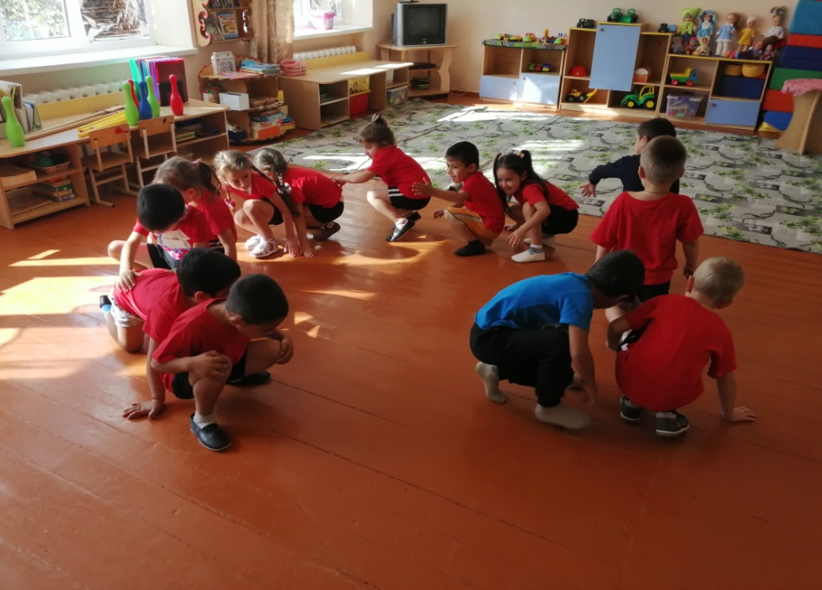

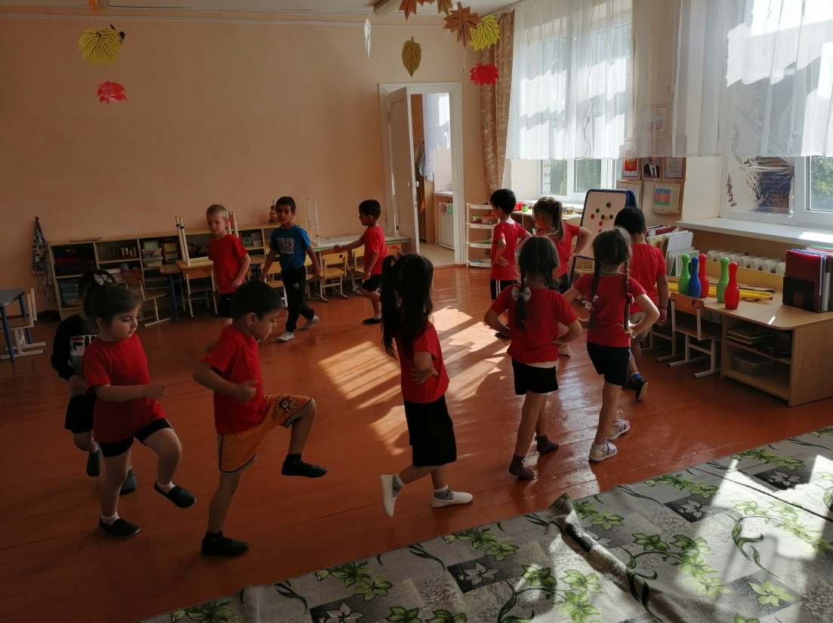

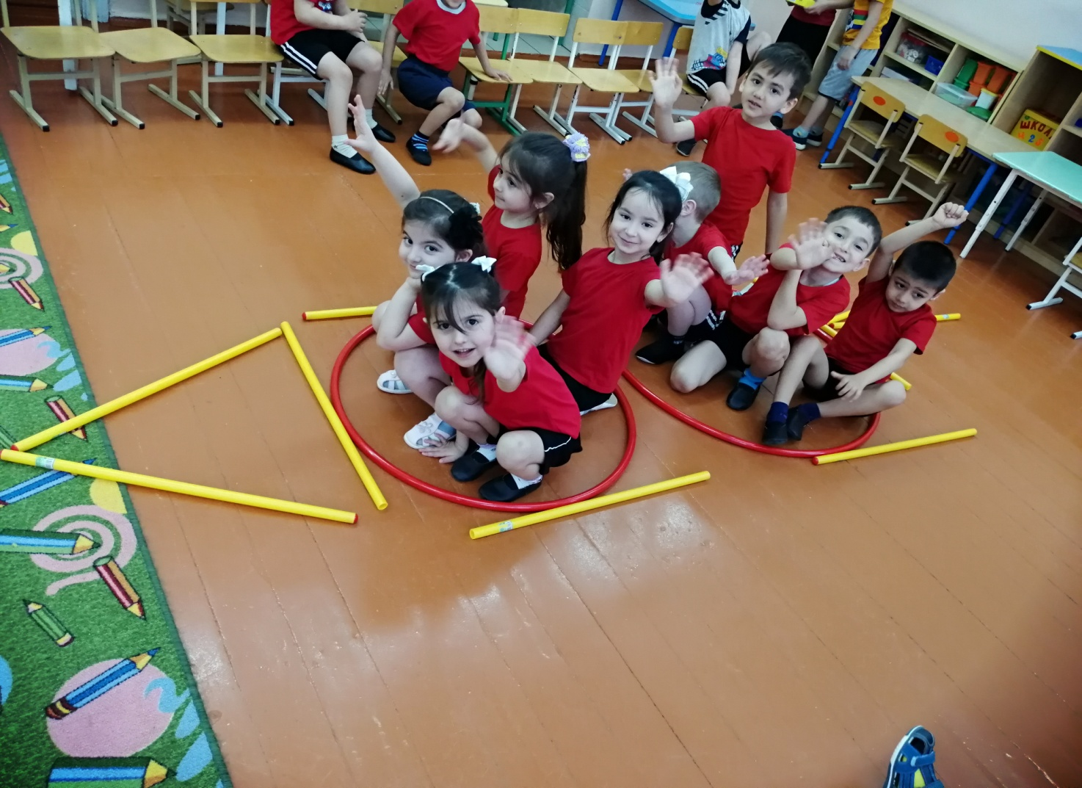
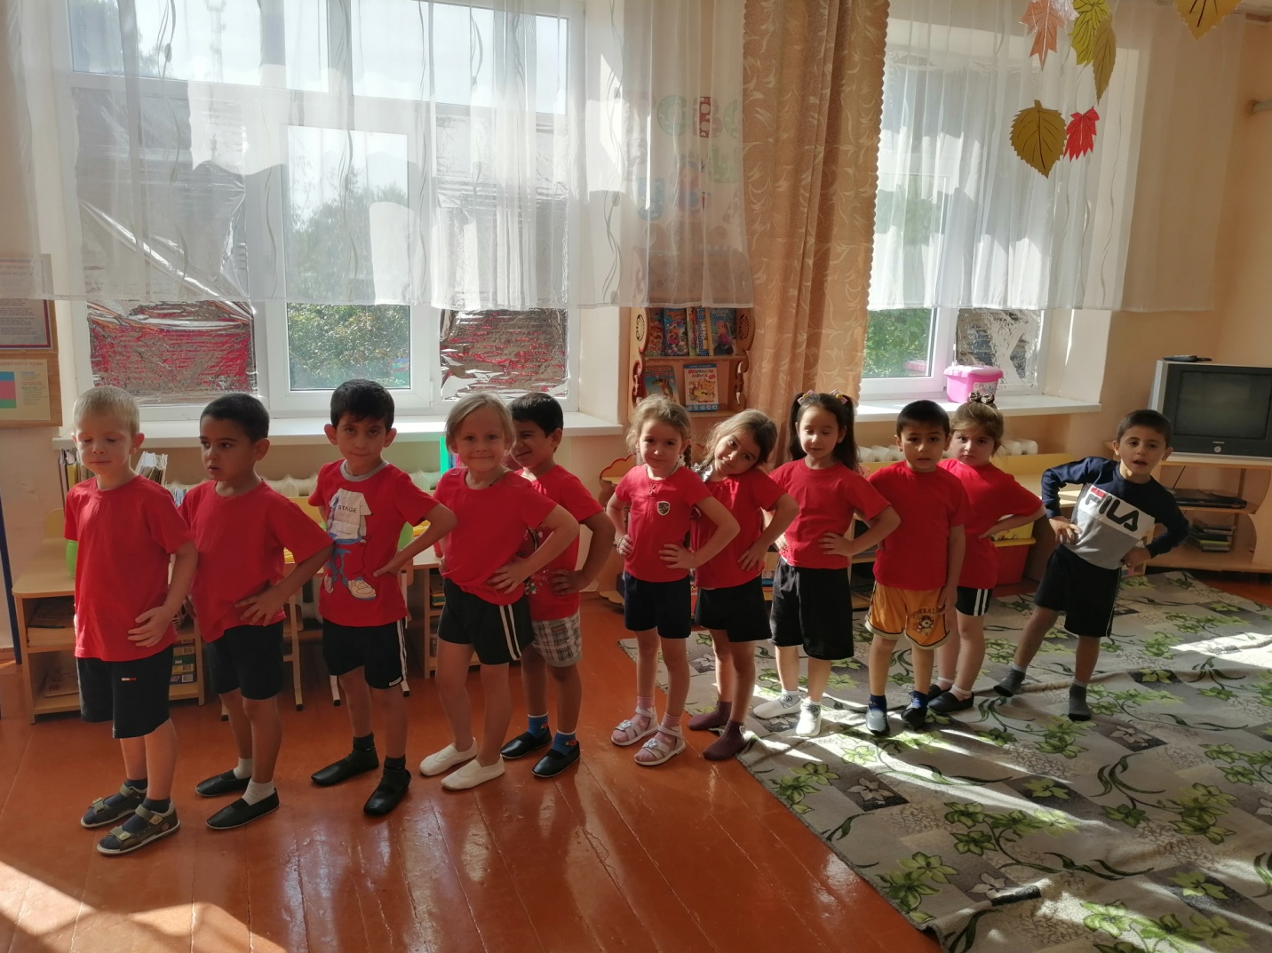
2.2 Ознакомление детей с темой «ЗОЖ» в домашних условиях вместе с родителями.
Дети совместно со своими родителями получили задание на дом, в период выходных с 01.11 по 7.11.
Задание детей заключалось в том, чтобы ребята еще раз познакомились с правилами Здорового образа жизни, просмотрели видеоролики на данную тематику и сделали каждый для себя тот или иной вывод.
А заданием родителей являлось, непосредственно, создание благоприятных условий для изучения детьми материала, который предоставила я и сами родители.
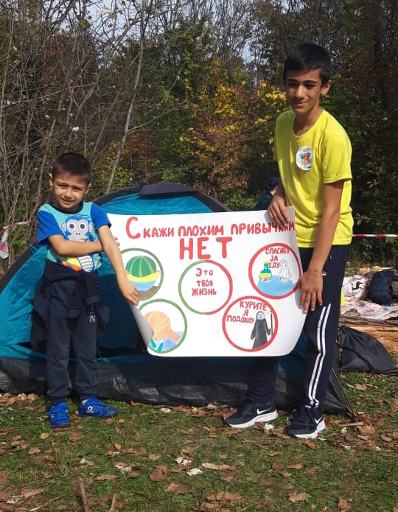

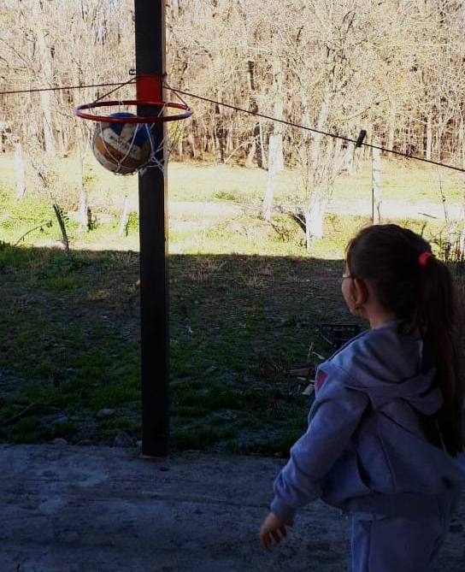

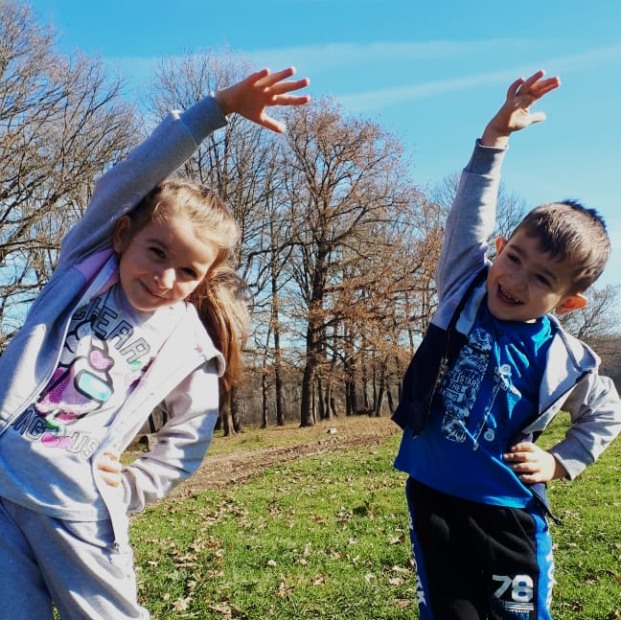

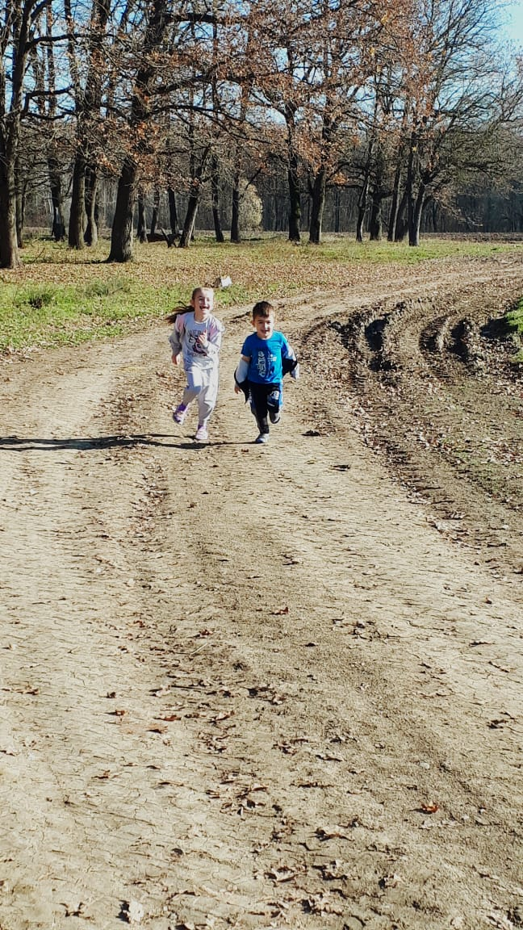
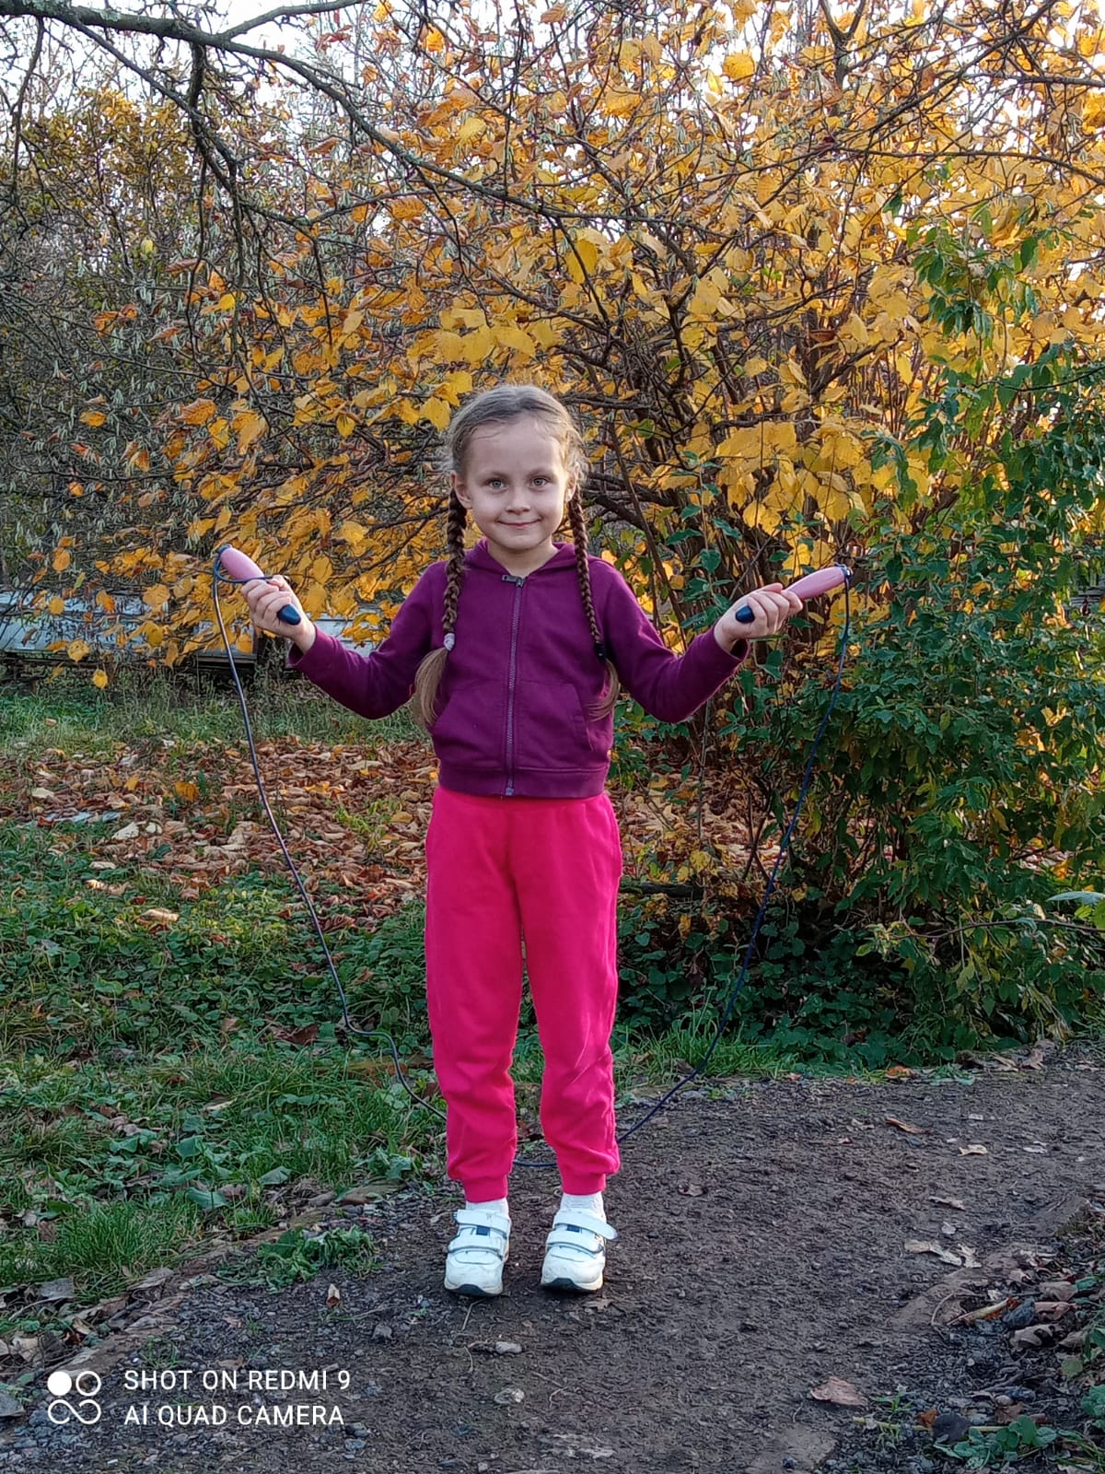
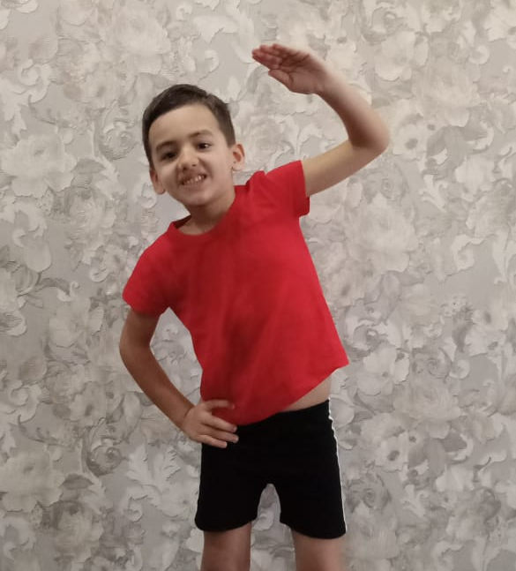

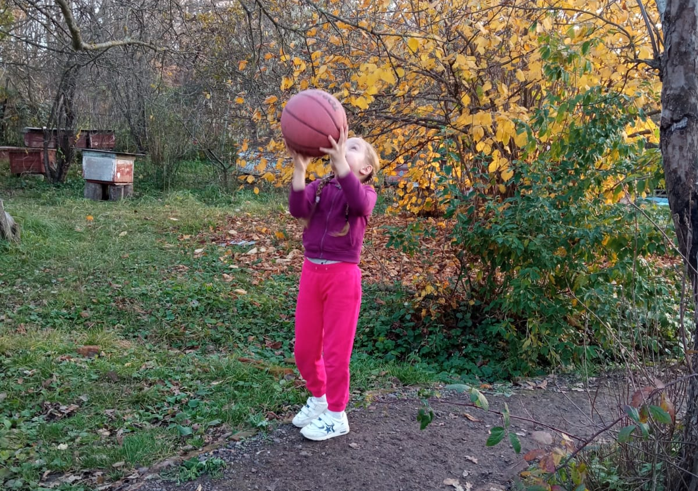
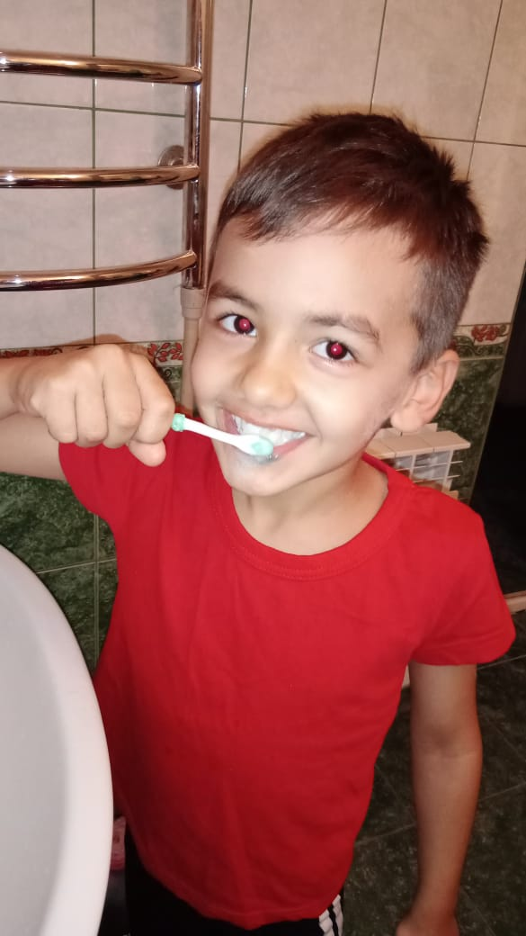
2.3 Дыхательная гимнастика А.Н. Стрельниковой

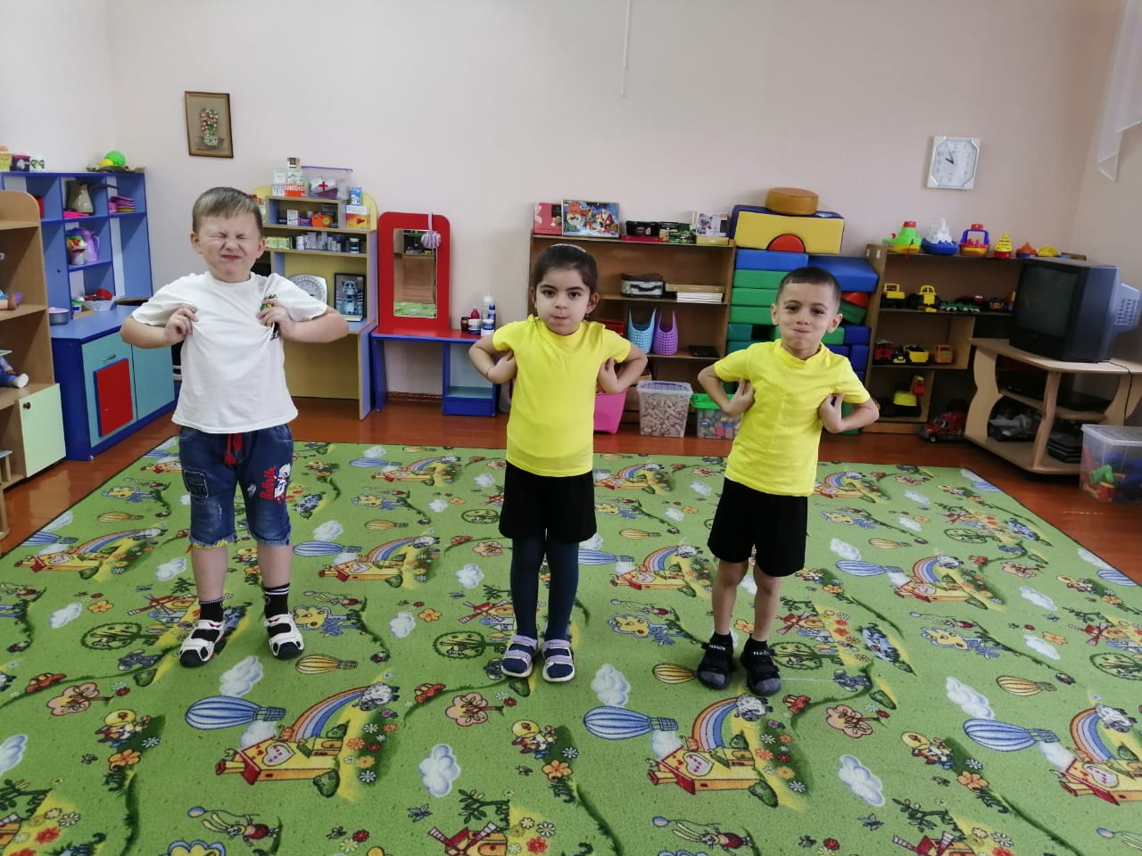

2.4 Технология воздействия цветом Н.М. Погосовой

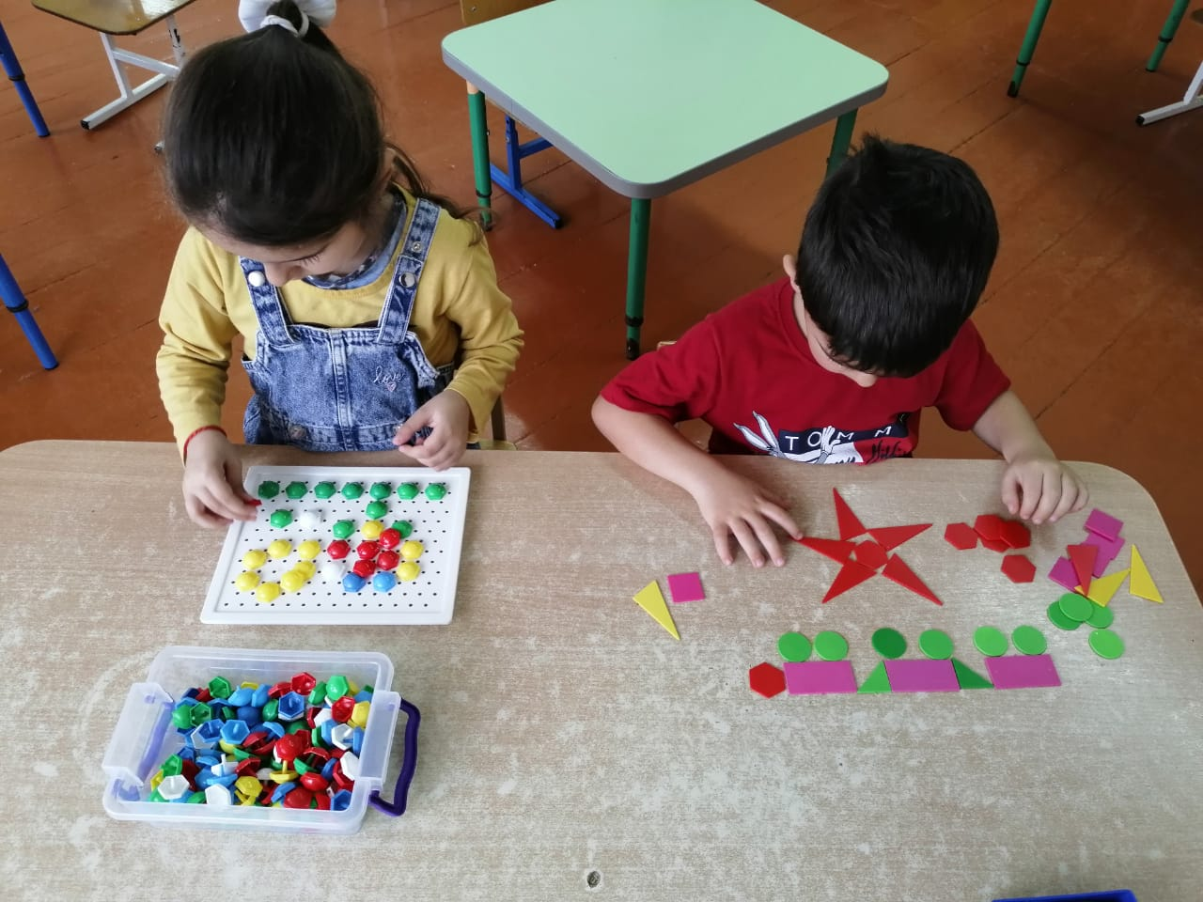

2.5 Программа А.И. Бурениной «Ритмическая мозаика»

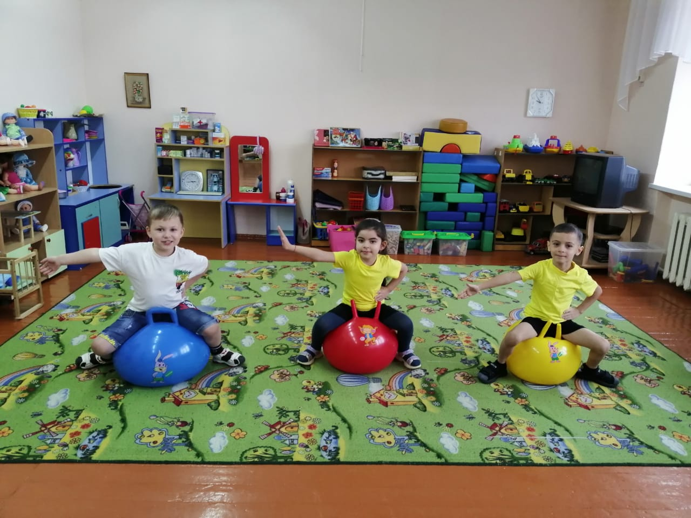

2.6 Элементы самомассажа

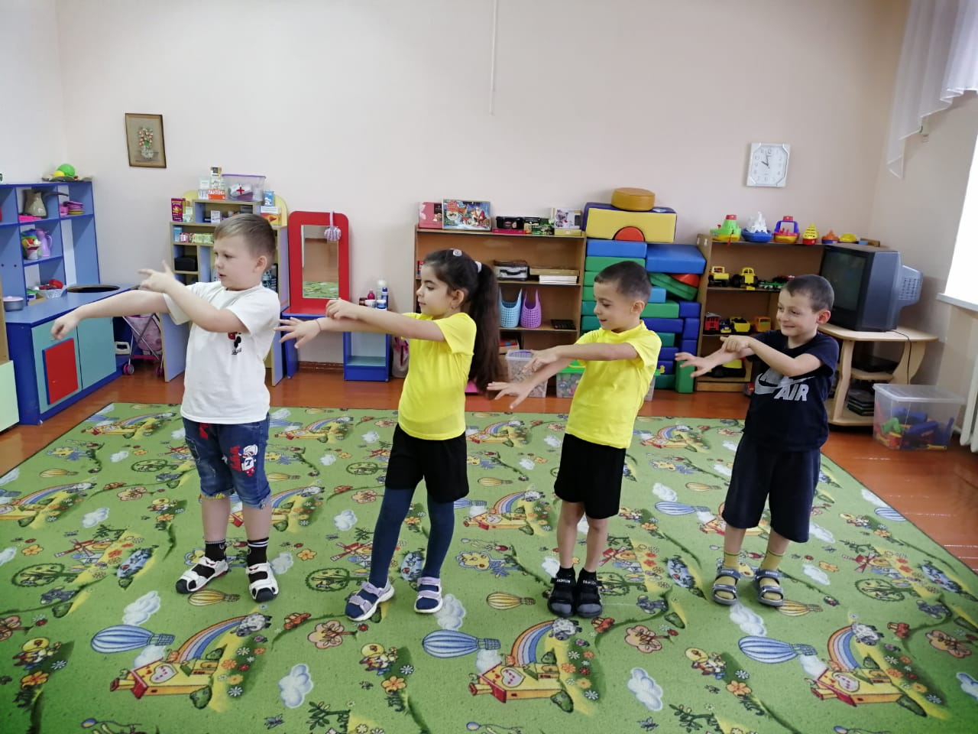

2.7 Ароматерапия
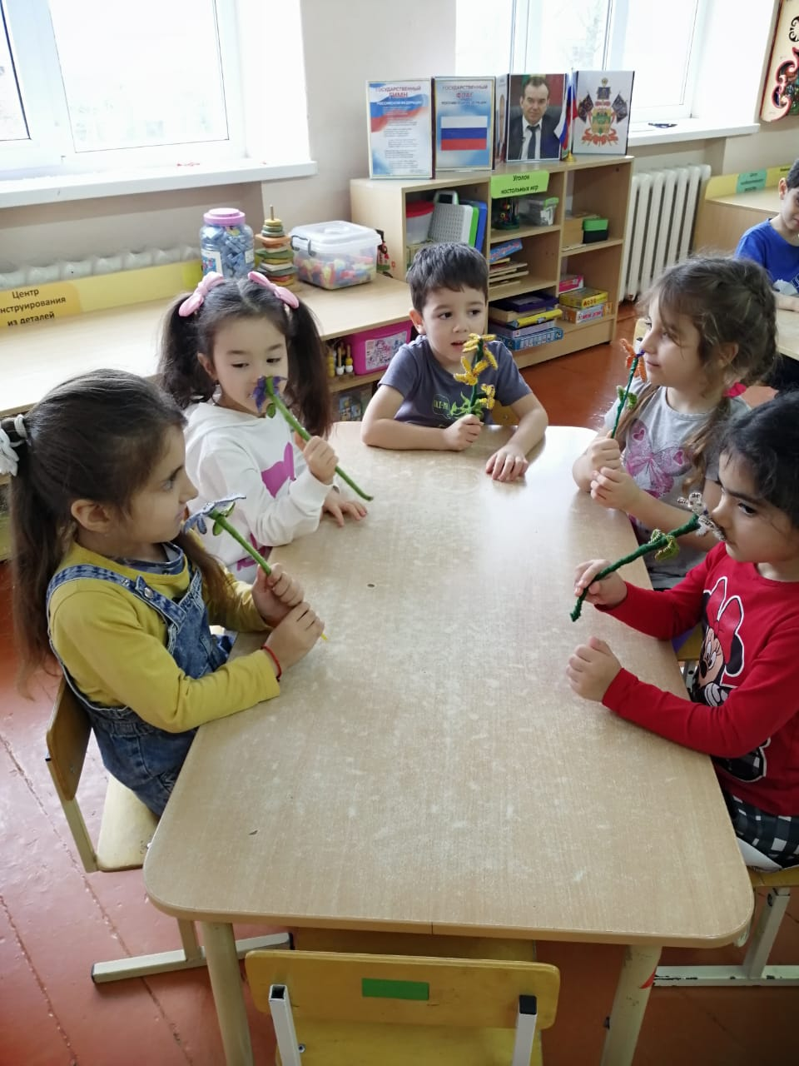

2.8 Обтирание сухой варежкой

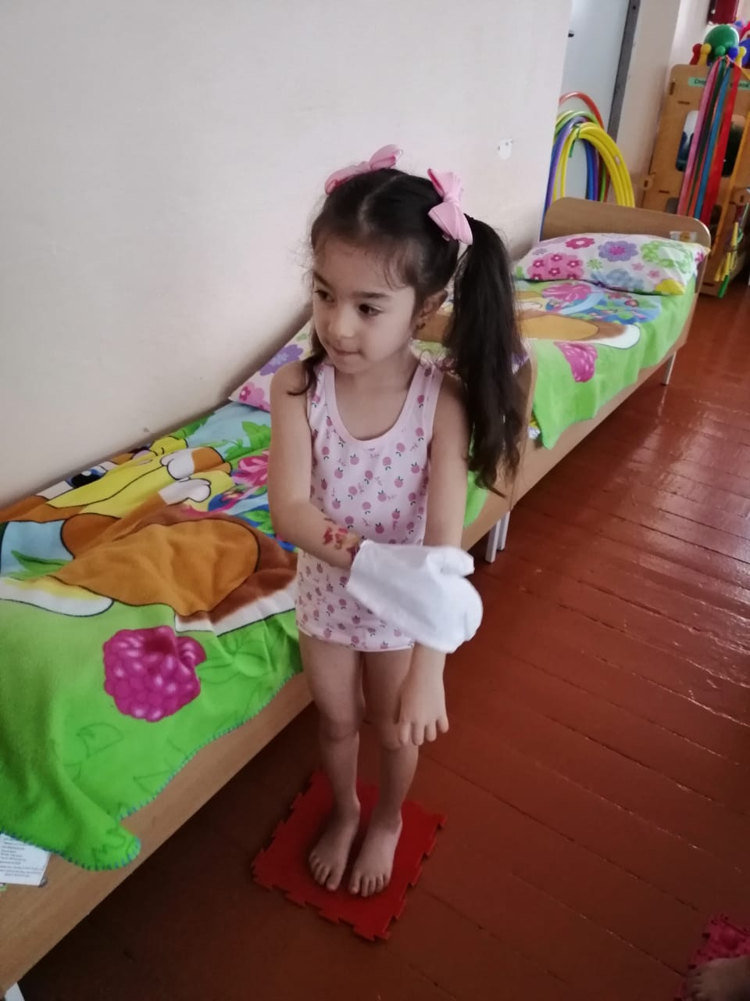

II.Заключение
Тема формирования здорового образа жизни у подрастающего поколения очень актуальна, а в наше время особенно, поскольку с каждым годом увеличивается количество ребят, имеющих проблемы со здоровьем.
В своей работе я постаралась раскрыть понятие здоровья и значения здорового образа жизни для человека. В ходе работы над проектом, изучая дополнительную литературу и Internet – ресурсы выявила, что здоровый образ жизни помогает нам выполнять наши цели и задачи, успешно реализовывать свои планы, справляться с трудностями, а если придется, то и с колоссальными перегрузками. Крепкое здоровье, поддерживаемое и укрепляемое самим человеком, позволит ему прожить долгую и полную радостей жизнь.
Хотелось бы отметить, что все поставленные цели и задачи данного проекта выполнены и раскрыты в полном объеме.

III.Список литературы:
Научно-методический журнал «Детский сад: теория и практика».
Научно-методический журнал «Ребенок в детском саду».
Научно-методический журнал «Дошкольное воспитание».
https://www.rodb-v.ru/news/obyavleniya/zdorovyy-obraz-zhizni-dlya-detey/
https://kopilkaurokov.ru/russkiyYazik/uroki/zdorov_ie_dorozhie_boghatstva
https://findmykids.org/blog/ru/zakalivanie-detej
https://www.maam.ru/detskijsad/konsultacija-dlja-roditelei-vrednye-privychki-u-detei-profilaktika-i-sposoby-ih-ustranenija.html

